Medienmitteilung, 5. Oktober 2021

**Neuer Verhaltenskodex Steuern 2021 –  
Für einen respektvollen Umgang zwischen Privatwirtschaft und Behörden**

*Die Eidgenössische Steuerverwaltung (ESTV), die Schweizerische Steuerkonferenz (SSK) und EXPERTsuisse haben gemeinsam mit dem Institut für Finanzwissenschaft, Finanzrecht und Law and Economics (IFF-HSG) als Wissenschaftspartner einen Kodex für professionell im Steuerbereich tätige Personen erarbeitet. Der «Verhaltenskodex Steuern 2021» gibt Empfehlungen und soll das historisch gewachsene Respekt- und Vertrauensverhältnis zwischen steuerpflichtigen Personen, Steuervertretungen und Steuerverwaltungen nachhaltig stärken. Die Effektivität des Kodex ist abhängig von der Anzahl Parteien, welche die Grundsätze und Verhaltensregeln anwenden.*

Der «Verhaltenskodex Steuern 2021» soll die Beziehung zwischen den involvierten Parteien nachhaltig stärken und deren Zusammenarbeit erleichtern. Ein vertrauens- und respektvolles Verhältnis zwischen der Privatwirtschaft und den Behörden stellt nicht nur einen bedeutenden Standortvorteil dar, sondern birgt auch einen fiskalischen Nutzen. So soll die Compliance im Steuerbereich sichergestellt und damit ein Beitrag zur effizienten Anwendung der steuerrechtlichen Vorgaben geleistet werden.

Die Erarbeitung des Verhaltenskodex basiert auf einer Aktualisierung und Revitalisierung des im Jahr 2003 veröffentlichten Verhaltenskodex für den Steuerbereich. Neben allgemeinen Leitlinien besteht er aus Grundsätzen und Verhaltensregeln, welche die einzelnen Verfahrensschritte von der Steuererklärung bis zum Rechtsmittelverfahren abdecken.

**Erwartungsklärung aller involvierten Parteien**

Der Verhaltenskodex richtet sich im Sinne einer Selbstbindung an professionell im Steuerbereich tätige Personen, insbesondere Mitarbeitende der Steuerverwaltungen, Steuervertretungen und Unternehmen.

Bei der Erarbeitung des Kodex wurde Wert auf eine ausgeglichene Berücksichtigung der unterschiedlichen Anliegen gelegt und eine breit abgestützte Arbeitsgruppe zusammengesetzt. Die Arbeitsgruppe umfasste Mitarbeitende von verschiedenen Steuerverwaltungen, von Steuervertretungen (Steuerberatungsunternehmen und Anwaltskanzleien) und von Unternehmen mit eigener Steuerabteilung. Im Weiteren wurden alle Sprachregionen der Schweiz berücksichtigt.

Als Trägerschaft des Gesamtprojektes agierten die ESTV, die SSK und EXPERTsuisse. Geleitet wurde das Projekt vom IFF-HSG.

Für die Bedeutung und Wirkung des «Verhaltenskodex Steuern 2021» ist eine breite Abstützung in der Schweizer Steuerlandschaft zentral. Es ist daher besonders hervorzuheben, dass sich gemeinsam mit der Trägerschaft die folgenden namhaften Berufs- und Wirtschaftsverbände zur Mittragung des «Verhaltenskodex Steuern 2021» bekennen:

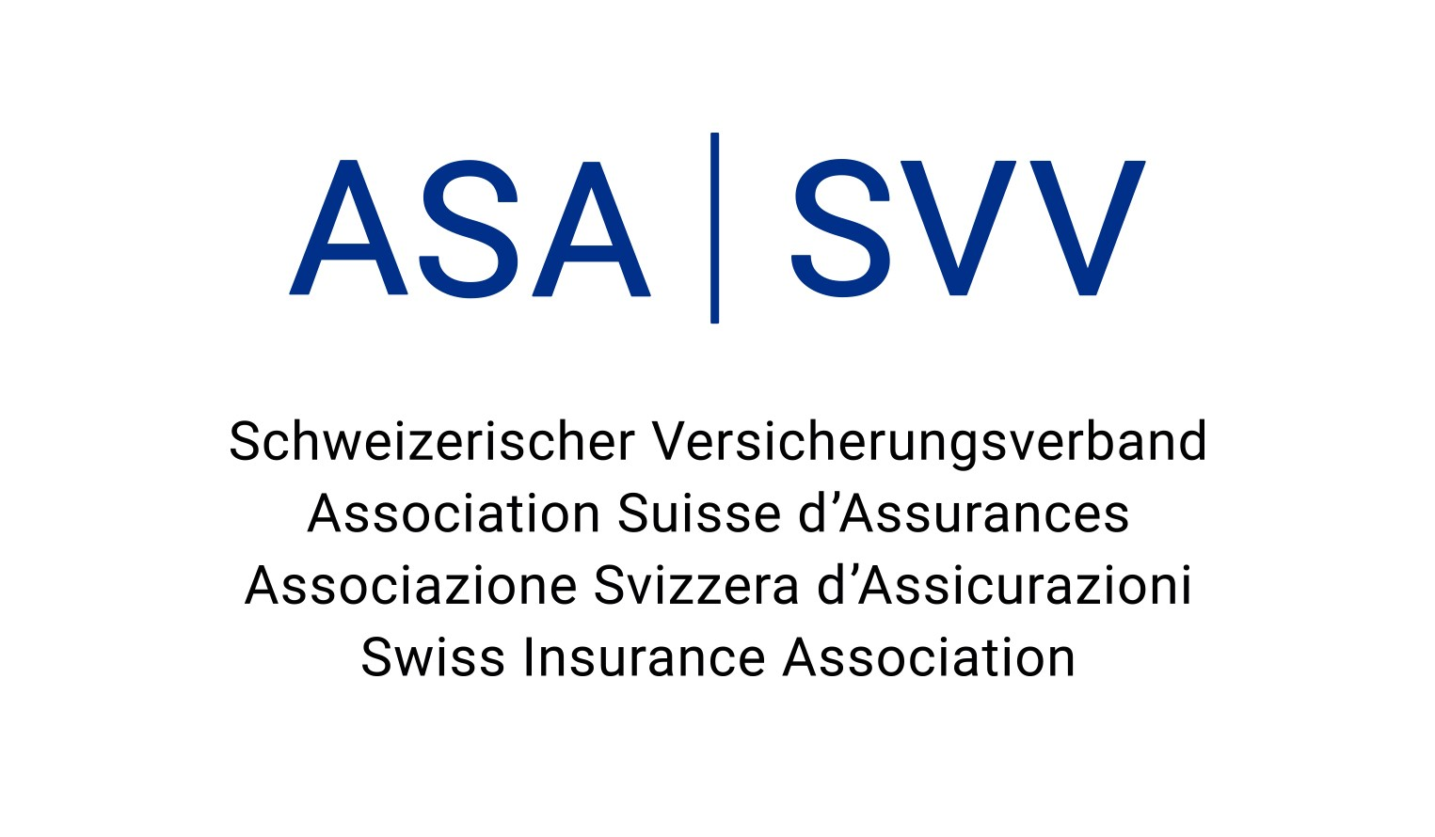

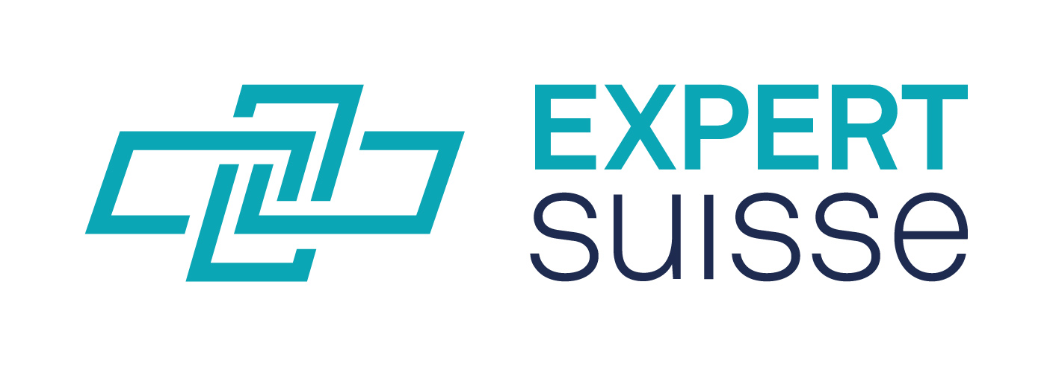

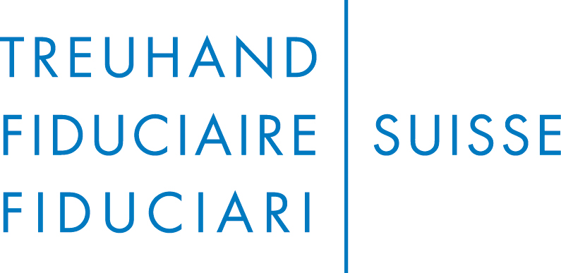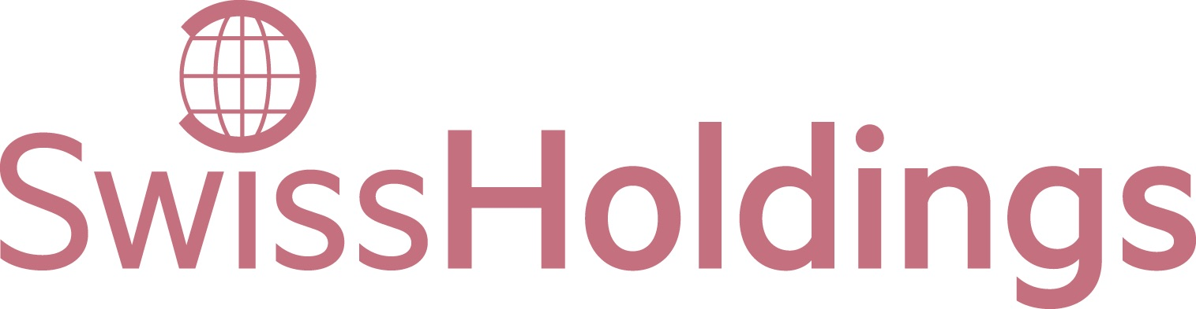



Den «Verhaltenskodex Steuern 2021» finden Sie als PDF-Attachment.

Der Kodex ist unter [*www.iff.unisg.ch/projects/verhaltenskodex*](https://iff.unisg.ch/projects/verhaltenskodex/) in deutscher, französischer, italienischer und englischer Sprache mit einer aktuellen Übersicht aller unterstützenden Institutionen abrufbar.

**Kontakt für Fragen:**

Prof. Dr. Peter Hongler

Institut für Finanzwissenschaft, Finanzrecht und Law and Economics ([IFF-HSG](http://www.iff.unisg.ch/))

+41 71 224 75 94

[peter.hongler@unisg.ch](mailto:peter.hongler@unisg.ch)

**Institut für Finanzwissenschaft, Finanzrecht und Law and Economics (IFF-HSG)**  
Die Forschungsschwerpunkte des IFF-HSG liegen in den Bereichen Finanzwissenschaft und Finanzrecht sowie seit 2014 auch im Bereich Law and Economics mit den Themen International Business Law, Law and Economics und Accounting. Prof. Dr. Peter Hongler und sein Forschungsteam widmen sich Fragestellungen zum schweizerischen und internationalen Steuerrecht.

*Besuchen Sie uns auf* [*www.iff.unisg.ch*](http://www.iff.unisg.ch) *und* [*LinkedIn*](https://ch.linkedin.com/company/iff-hsg-institut-f%C3%BCr-finanzwissenschaft-finanzrecht-und-law-and-economics)